Communiqué de presse
LabelPlus propose des étiquettes haute qualité en petit tirage grâce à l'offset sans mouillage et aux plaques d'impression Toray IMPRIMA

Une société néerlandaise est passée de l'impression des formulaires en continu à celle des étiquettes pour suivre l'évolution du marché

Prostějov/République tchèque, le 12 septembre 2019 – La société Toray Graphics, fabricant réputé de plaques offset sans mouillage basé en République tchèque, vient d'annoncer que la société néerlandaise LabelPlus s'est trouvé ces dernières années une nouvelle activité, puisqu'elle produit désormais des étiquettes haute qualité de valeur supérieure, principalement sur des supports plastiques, en utilisant des presses offset sans mouillage Codimag et des plaques Toray IMPRIMA. Fondée il y a 30 ans en tant qu'imprimerie spécialiste du formulaire en continu à destination du commerce, la société a amorcé sa transformation en 2007, quand l'impression laser a eu un impact important sur l'activité du formulaire, et a créé une activité florissante en utilisant un mélange d'impression numérique, d'offset classique et d'offset sans mouillage.

« Nous avons optimisé nos deux presses Codimag VIVA340 pour les petits tirages, et nous réservons notre Codimag VIVA420 Aniflo aux tirages plus grands », explique Bertjan Lempsink, propriétaire. « Nous traitons quelque 25 000 jobs par an. Nous comptons donc sur un flux de travail efficace. Avec l'impression offset sans mouillage et les plaques Toray, nous avons pu optimiser cet aspect de notre activité, à un point tel qu’elle devient clairement concurrentielle avec le flexo. Pour vous donner un exemple, nous produisons pour un fabricant de bijoux des étiquettes de valeur supérieure imprimées sur un matériau plastique. Elles utilisent beaucoup de noir avec impression en inversé, et une 5e couleur pour un fini métallique. Ce travail est plutôt complexe, et ne pourrait être produit efficacement avec l'impression numérique ou l'offset classique avec solution de mouillage. Sans compter que ces étiquettes sont produites en petites quantités, à savoir 6 000, 12 000, et jusqu'à un maximum de 40 000 étiquettes. J'estime que la chose la plus importante, c'est la satisfaction du client, et garder des clients satisfaits est même plus important qu'en acquérir de nouveaux. L'impression offset sans mouillage nous permet de produire des étiquettes de grande qualité efficacement et avec une gâche réduite à un minimum, ce qui est un atout précieux dans notre activité. Les couleurs sont en outre plus éclatantes, et le contraste bien meilleur qu'avec toute autre technologie d'impression que la concurrence ou moi-même pouvons utiliser. »

Toray et Codimag collaboreront dans le cadre du Labelexpo Europe de septembre pour démontrer tous les avantages de l'impression offset sans mouillage. Vous pourrez trouver la société Toray dans le Hall 11, stand D02, quand Codimag sera située de l'autre côté de l'allée, sur le stand C10. Codimag réalisera des impressions offset sans mouillage en direct sur sa machine va-et-vient semi-rotative VIVA 420, en utilisant des plaques Toray IMPRIMA LJ sur une large gamme de supports. La société Toray présentera toute sa gamme de plaques pour impression offset sans mouillage dédiées à la production d'étiquettes.

À propos de l'impression offset sans mouillage
L'impression sans mouillage est une alternative au procédé d'impression qui est utilisé sur des presses offset standard. La clé de l'impression sans mouillage réside dans l'utilisation d'une plaque revêtue de silicone résistant à l'encre, qui élimine la nécessité d'une solution de mouillage. Le passage de l'impression offset conventionnelle à l'offset sans mouillage est simple et génère une qualité supérieure et une moindre empreinte économique.

L'impression sans mouillage génère quatre avantages essentiels en termes d'environnement :

- Durabilité de l'eau : un besoin de plus en plus pressant dans tous les secteurs
- Aucun rejet d'eau altérée : pas de solution de mouillage, pas de gestion des eaux usées
- Un traitement de plaques utilisant moins de solutions et de produits chimiques : un recours aux COV réduit à un minimum
- Une vraie écologie, au-delà des normes FSC, ISO, ou de l'énergie éolienne

L'impression offset sans mouillage génère aussi une meilleure qualité que l'offset conventionnel et supprime les ajustements constants indispensables pour conserver l'équilibre encre/eau sur une presse classique.

Pour obtenir davantage d'informations, contactez votre représentant Toray ou consultez le site www.imprima.toray.
www.iprima.toray

Images et titres :
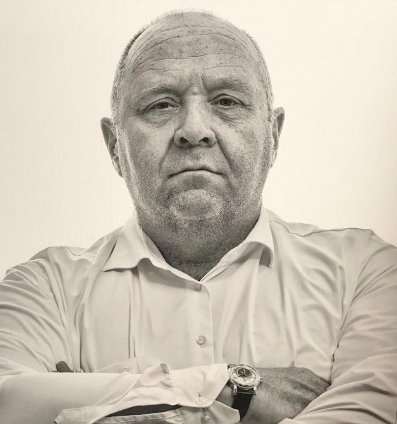
M. Bertjan Lempsink, directeur et propriétaire

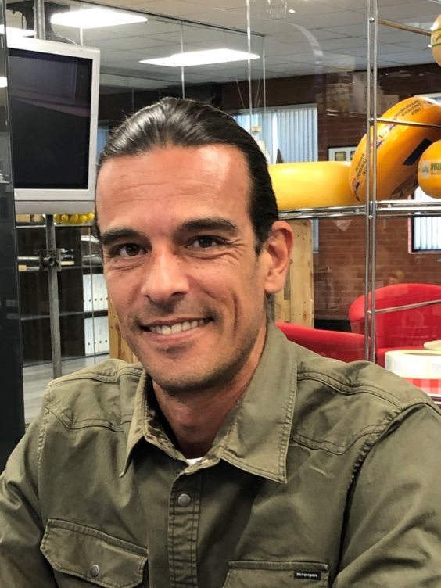
Karim Adams, directeur de la production

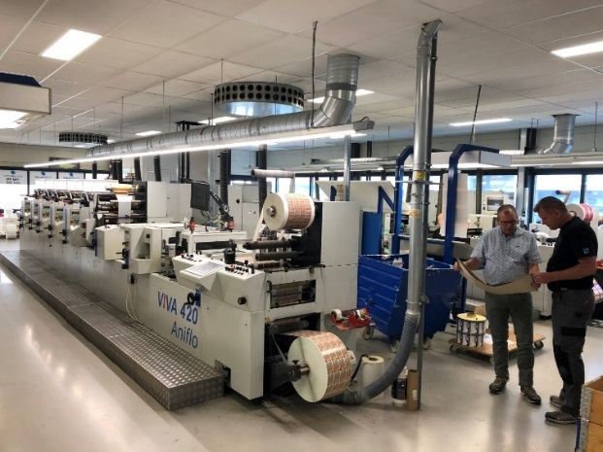
Presse avec plaques IMPRIMA chez LabelPrint

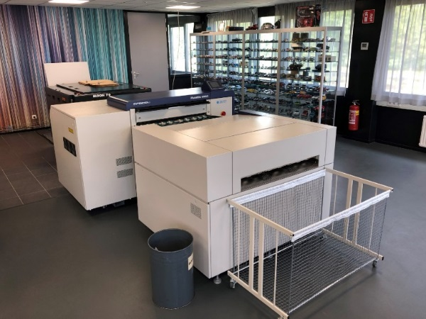
Système de gravure de plaques et développeuse utilisés pour produire les plaques Toray IMPRIMA chez LabelPlus

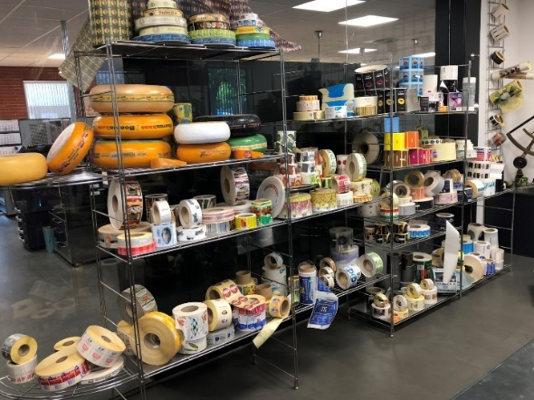

Showroom LabelPlus avec échantillons d'étiquettes
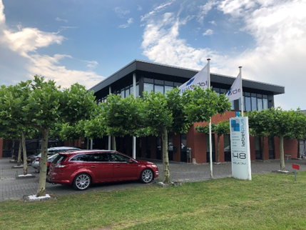
Site de production LabelPlus à Enschede

À propos de Toray
Toray Industries Inc., leader mondial des plaques d’impression sans mouillage, est une société fondée en 1926 qui est désormais présente dans le monde entier, puisqu’elle possède des usines et bureaux de vente en Asie, en Europe, au Moyen-Orient, en Amérique du Sud et en Amérique du Nord. Toray est principalement active dans le secteur des tissus et textiles, des plastiques et produits chimiques, des produits informatiques, des solutions techniques et environnementales, des matériaux composites en fibre de carbone, des sciences de la vie, et bien d’autres. Beaucoup de ses produits reposent sur sa technologie exclusive des polymères, et sont couramment utilisés par les industries de l’électronique, de l’emballage, du textile, de l’automobile et de l’aviation. Les ventes annuelles récentes avoisinent les 15 milliards d'euros.

Toray Graphics, filiale de Toray Textiles Central Europe (TTCE), est implantée en République tchèque, où elle exploite une ligne de production de plaques d’impression sans mouillage ultra-moderne. Située à Prostějov, au cœur de l’Europe, l’entreprise regroupe l’ensemble des opérations commerciales, y compris les ventes, le service à la clientèle, le marketing, la production, ainsi que la R&D. Elle peut ainsi soutenir rapidement et plus efficacement le réseau indépendant des revendeurs et distributeurs Toray du marché européen.

DUOMEDIA
Monika Dürr
Tél. : +49 6104 944 895
e-mail : monika.d@duomedia.com
www.duomedia.com

TORAY
IMPRIMA - Division Graphics
Toray Textiles Central Europe s.r.o.
Prumyslová 4
79640 Prostějov
République tchèque
Tél. : +420 (582) 303 800
e-mail : imprima@ttce.toray.cz
www.imprima.toray

